ФОРМА ЗАКАЗА
Поддержка ручная задняя

ФИО владельца:

Адрес доставки или отделение «Новой почты»:
Телефон: |  | электронная почта:
Кличка животного: |  | собака, кошка (подчеркните правильное) | Другое животное:
Порода: | Вес: кг. | Возраст: | Пол:
Дополнительная информация:

Используйте для измерения портной сантиметр. Если у Вас нет портного сантиметра, можно использовать любую ленту или шнурок. Обхватите ею бедро, а затем получившийся отрезок померите на обычной линейке. Пожалуйста, НЕ делайте припусков! Заполненную форму отправляйте по адресу frakishtak(собачка)gmail.com или на факс (044)362 7100
Поддержка ручная задняя

Выберите тип поддержки.
В поле для текста, под нужной поддержкой поставьте "Х":

 | Поддержка «Кольцами» |  | Поддержка «Трусами»

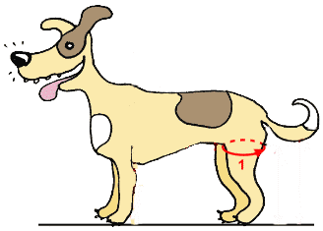
1.
обхват бедра

